2019中国大学生计算机设计大赛重庆市级赛参赛报名表
作品分类  （参见“通知”中大赛内容填写。数字媒体设计类数字媒体设计类数字媒体设计类的作品还要注明普通组、专业组专业组或中华民族文化组） |  |  |  |  | - 软件应用与开发  1.1 (3)移动应用开发(非游戏类)
作品名称 | 社联OL
学校名称 | 重庆师范大学
作者信息 | 作者一 |  |  | 作者二 |  |  | 作者三
姓名 | 古长蓉 |  |  | 蒋富豪 |  |  | 杜虹朋
学号 | 2016051604218 |  |  | 2016051604122 |  |  | 2016051604110
学院 | 计算机与信息科学学院 |  |  | 计算机与信息科学学院 |  |  | 计算机与信息科学学院
系别 | 软件工程 |  |  | 软件工程 |  |  | 软件工程
专业 | 软件工程 |  |  | 软件工程 |  |  | 软件工程
年级 | 2016级 |  |  | 2016级 |  |  | 2016级
email | 1692020288@qq.com |  |  | 1757696349@qq.com |  |  | 972144543@qq.com
电话 | 17754925870 |  |  | 15111987166 |  |  | 17725022163
指导教师 | 姓名 | 张扬 | 联系电话 |  |  | 18725781050 |  | 职称 | 副教授
指导教师 | 学院 | 计算机与信息科学学院 | Email |  |  | 495461428@qq.com
作品简介
社联OL旨在通过登录（学生和教师信息后台整体导入并验证）后浏览社团和活动、学员自主加入社团、社团管理员发布活动、学员参与活动、系统自动生成表单等流程，实现对社团成员和社团活动的有效管理，力争用量化的方式优化定性的评价，对社团成员进行活动参与积极性考核，逐步改善现代大学生依赖网络和智能手机的趋势，引导大学生从线上活动自然过渡到线下实际交流，进而培养出更为健康的生活方式和交友途径。
就系统实现而言，作品基于C++与V-Play交互开发，结合MySQL与Boost网络编程，并使用Git版本控制系统对系统进行代码和文档托管。
系统的主要特色如下：
- 自动生成表单，便于社团管理员统计以及学校对社团整体的考核。
- 优化社团活动申请流程，活动本身的申请、审批与活动地点的申请、审批在线上同步进行，有效解决了线下由避免时间与空间的不对等而带来的审批环节串行、审批时间过长的问题。
- 量化考核，活动实时考核制度，一方面提高社团成员参与社团活动的积极性、一方面量化了每个社员对所有社团活动的参与积极度。
- 连接学生、社团、学校三方，提供安全便捷的交互。
- 方便即时，学生可以随时随地查询社团在本系统上发布的所有活动和所有社团的相关信息，指导教师可以随时随地查阅、指导社团其所负责的所有社团活动及其相关信息，社团管理员可以随时随地地发布、修改其所发布的所有社团活动及其相关信息。

作品安装说明
Android 5.0及以上版本。

作品效果图（整体、关键点、特效）要求以1024*768分辨率屏幕自行截取反映作品整体、关键点和特效的画面5-8张，保存为256色GIF图片。

设计思路
本系统主要有四个参与者：学生、社团管理员、指导老师、学校社团管理部门。
- 学生验证、登录本系统，浏览所有已发布的活动和创建的社团，加入社团、参与活动，活动开始前签到，活动结束后签退。
- 社团管理员通过认证可以在本系统中创建社团、申请活动和活动地点，发布活动。导出活动报名表、活动签到表、活动签退表以及查看活动出勤率、成员积分、指导老师评分。
- 指导老师加入对应的社团，指导社团活动，对社团每一次活动表现按照各项评分准则进行打分。
- 学校社团管理部门登录本系统，对社团提交的活动申请进行审批，定期对各社团的数据进行考核、汇总，评定等级。
以下是系统主流程图：

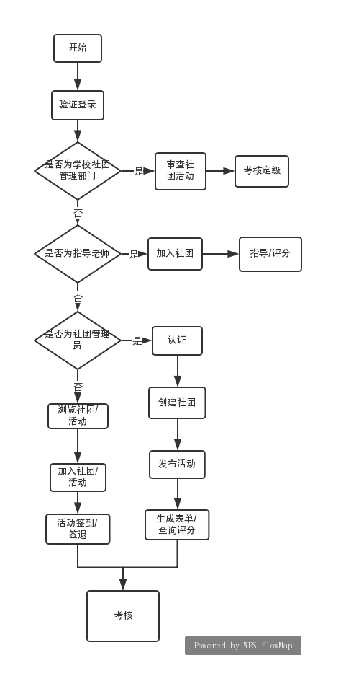

设计重点和难点
一、本系统的重点总结为以下2方面：
- 针对学生，本系统旨在通过线上引导线下的方式，促进大学生积极在线下与同学交流。通过本系统，学生随时随地查询到学校内所有社团的详细信息，加入自己喜欢的社团，并通过社团活动认识更多的同学，与同学交流，养成更健康的交友方式。
- 对于学校以及社团，本系统旨在提供线上审批和考核的方式，社团可以通过线上填表的方式申请社团、申请活动和活动地点、发布活动，通过积分制对参与活动的社员以及非社员进行签到、签退等考核，对于积分低于标准线的社员实行退团处理，以提高社员的积极性。同时，本系统记录社团活动的所有线上数据以及经费花销流水，并且生成相应的表单，便于学校以及各学院了解社团情况，对社团进行考核定级。

二、本系统的难点主要归纳为以下3点：
1. 接口以及学校社团各级管理部门对社团的考核标准。本系统主要接口有与学生信息系统的接口、定位系统的接口；学校社团管理部门分为学院的社团部和学校的社团联盟（简称社联）。
2. 时间限制，若实现完整的系统功能以及与相关的实际规定契合，两周时间是完全不够的，所以我们会实现流程图的基本功能，即整体系统的框架，实现简单的登录、创建社团、发布活动、浏览社团和活动、加入社团和活动、签到签退、表单生成等流程。虽然系统功能不能完全实现，但我们会将所有的想法在项目文档中详细描述，体现我们想法的可行性。
3. 界面设计，由于不了解UI设计相关知识，界面的美观性大打折扣，总体趋于简洁风格。

指导老师自评
本作品的创意源自学生真实愿望、由项目团队成员集思广益而成，切实反映了当下大学生渴望融入对口社团、发展自己兴趣、与同志同趣者为友的客观需求，帮助大学生走出自己的小圈子、进入与自己爱好相符的朋友圈，具有较强的可行性和社会价值。
在作品设计方面，项目成员经过学生抽样调查、社团管理员深入访谈、指导教师代表咨询、学校相关部门及其政策的充分了解等多方调研，充分利用软件系统信息共享、不限时空的优势，优化社团活动的申报、审批、考勤等一系列流程，建立了覆盖社团管理全过程的系统框架，助力社团管理效率的提升。
就作品的具体实现而言，所选技术及其开发环境相对较新、又成熟稳定，能够为所需功能的全面完成提供有效支持，既锻炼了项目成员的学习和开发能力，又较好满足了作品目标圈定的核心需求。

单位意见

单位公章
2019年 月 日

